BINDER INDUSTRIAL GRAFIN TECNOBIND T600

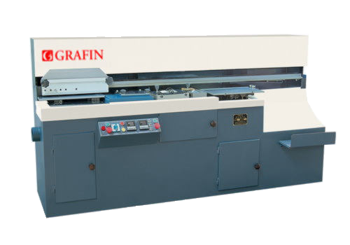
Los modernos TecnoBind T600, fueron desarrollados para atender el mercado de medianas y grandes tiradas de libros contando con una mínima puesta a punto y un excelente rendimiento aun en los trabajos más exigentes. La calidad de sus materiales le otorga confiabilidad total durante su operación

Características Técnicas:

- Velocidad: 480/600 libros hora.
- Tamaño máximo de trabajo : 440 mm x 300 mm
- Ancho de libro máximo: 51mm
- Dimensiones: 2280×1030×1460 mm
- Control de temperatura electrónico
- Peso: 700 Kg

